Servidor Multi-aplicación

Seguridad Informática
Prof. Jesús Vázquez Gómez

APLICACIÓN CLIENTE-SERVIDOR TCP/IP
01/02/2012

Nombre del Equipo: Rubix`s Team
Luis Guillermo Cervantes González 1162857
Amilcar Andrade García 1163951
Edgar Pimentel Flores 1163904
Alfredo Tarango Mora 1162565

Descripción del Proyecto y Aplicación.
El propósito de la aplicación es un sistema de registro de cursos de idiomas para estudiantes del ITESM CEM, pero se puede aplicar para cualquier escuela. La idea es que ingresen a una pagina web (cliente) y ahí seleccionen el host y puerto hacia donde se va a conector con el servidor ( esto para cumplir con lo pedido en el proyecto), después que se obtenga la conexión con el servidor, se puede empezar a solicitar diversos tipos de opciones al servidor por ejemplo inscribirse a un curso, dar de baja el curso o ver en que cursos estas inscrito. Básicamente ese es el propósito de nuestra aplicación.
El cliente se realizó con el lenguaje de programación RUBY , bajo el sistema operativo MacOsX, se cumplió con todo lo propuesto en los objetivos del proyecto. Por otro lado, se uso un web server SINATRA para poder hacer la interfaz del cliente amigable.
A continuación se muestra el código del cliente en distintos apartados con una breve explicación.
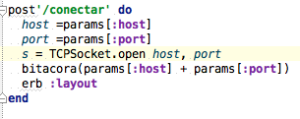
Imagen 1: Función para que el cliente se conecte al host y al puerto del servidor.
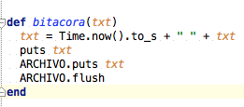
Imagen 2. Función para generar la bitácora.
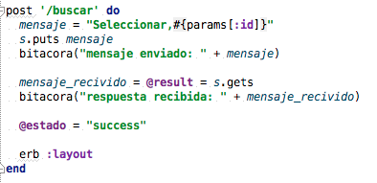
Imagen 3: Función para que el cliente realice una selección en la base de datos por medio del servidor.

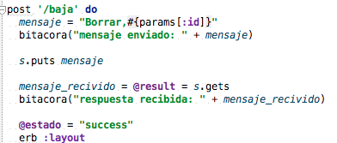
Imagen 4: Función para que el cliente borre un valor en la base de datos por medio del servidor.
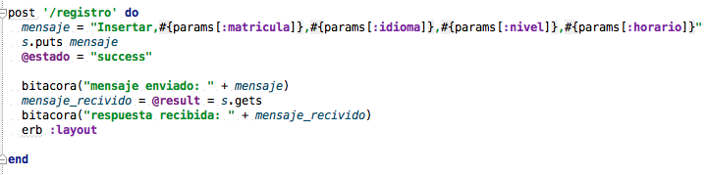
Imagen 5: Función para que el cliente inserte un valor en la base de datos por medio del servidor.
El servidor se realizó con Node Js (Java Script) , bajo el sistema operativo MacOsX, se cumplió con todo lo propuesto en los objetivos del proyecto.
A continuación se muestra el código y el protocolo de comunicación del servidor en distintos apartados con una breve explicación.

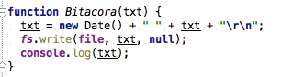
Imagen 6: Función para generar la bitácora.
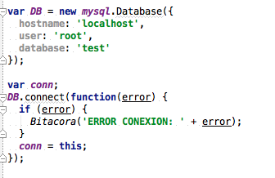
Imagen 7: Conexión del servidor con la base de datos.
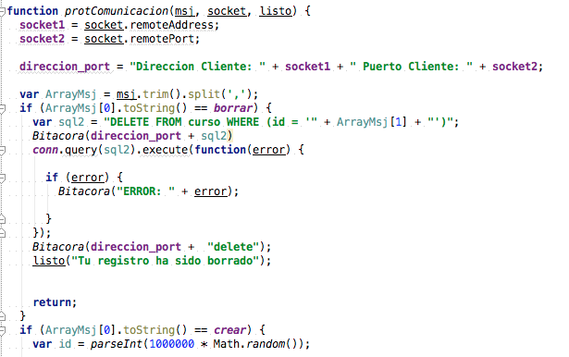
Imagen 8.1: Función protocolo de comunicación.
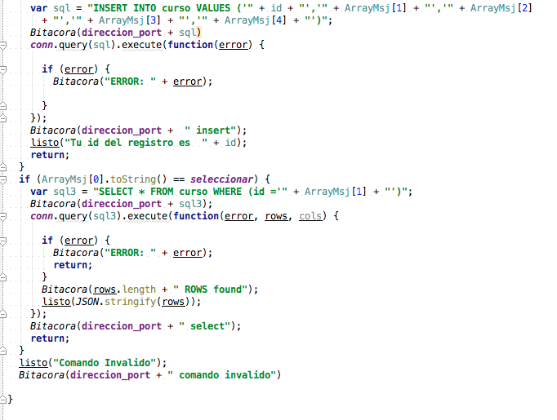
Imagen 8.2: Función protocolo de comunicación.
El protocolo de comunicación es muy sencillo básicamente si el cliente quiere agregar un registro en la base de datos , el cliente deberá de mandar una cadena como la siguiente "Insertar, matricula(ej.: 1163951) , idioma(ej.: Italiano), nivel(ej. 1), horario(ej. 11) ". Después de comparar si la primera palabra antes de la primera coma en la cadena Insertar, el servidor procede a hacer la agregación en la base de datos y regresa un mensaje al cliente para que sepa que su petición ha sido atendida y se genera un id que se manda al cliente para que este pueda realizar otras peticiones.
Por otro lado, si se quiere borrar un registro en la base de datos, el cliente deberá de mandar una cadena como la siguiente "Borrar , id(ej. : 132090 ) ". Después de comparar si la primera palabra antes de la primera coma en la cadena es Borrar, el servidor procede a hacer la modificación en la base de datos y regresa un mensaje al cliente para que sepa que su petición ha sido atendida.
Por otro parte, , si se quiere hacer una selección en la base de datos, el cliente deberá de mandar una cadena como la siguiente "Seleccionar , id(ej. : 132090 ) ". Después de comparar si la primera palabra antes de la primera coma en la cadena es Seleccionar, el servidor procede a hacer la modificación en la base de datos y regresa un mensaje al cliente para que sepa que su petición ha sido atendida.
Por último, si la cadena que manda el cliente no cumple con el protocolo de comunicación previamente explicado, el servidor manda un mensaje de error al cliente.

A continuación se muestran las pruebas realizadas con nuestro servidor y el cliente.
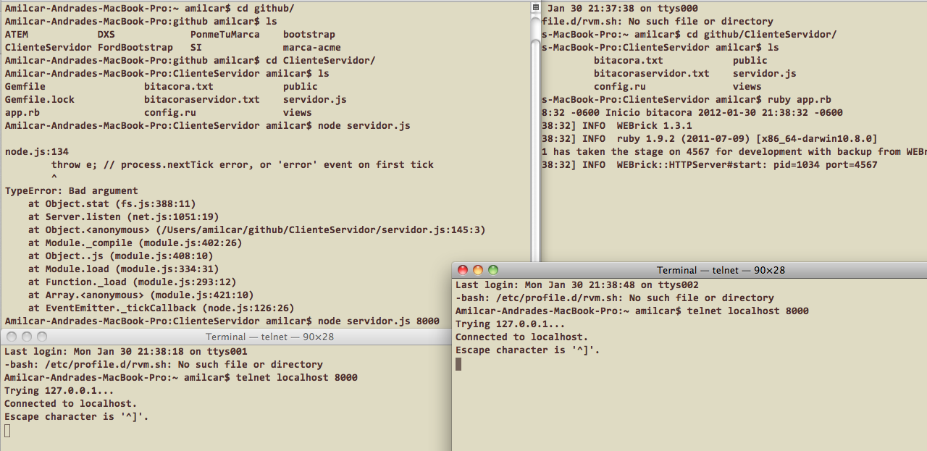
Imagen 9: Servidor funcionado y soportando tres clientes ( cliente Ruby), Telnet , Curl.
Nota: como se pidió en el proyecto, tu debes de ser capaz de decirle porque puerto el servidor estará funcionado, de la siguiente manera.
# Node servidor.js 8000.

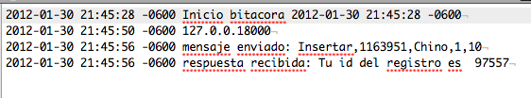
Imagen 10: Bitácora generada para el cliente (Ruby).
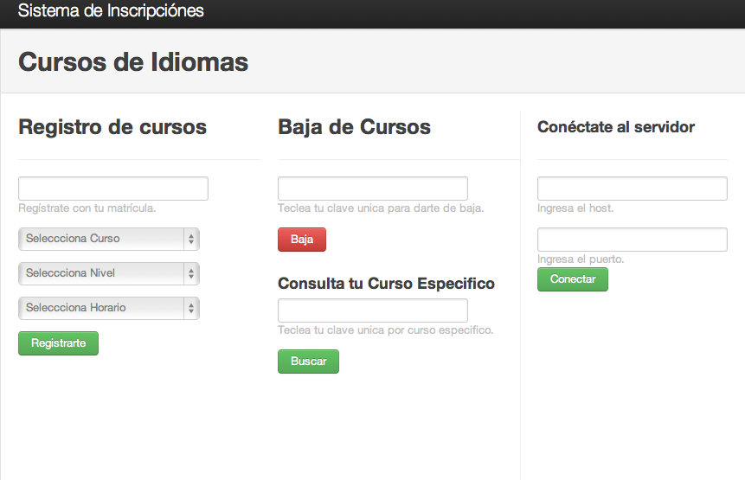
Imagen 10: Cliente (Ruby), Interfaz Grafica.

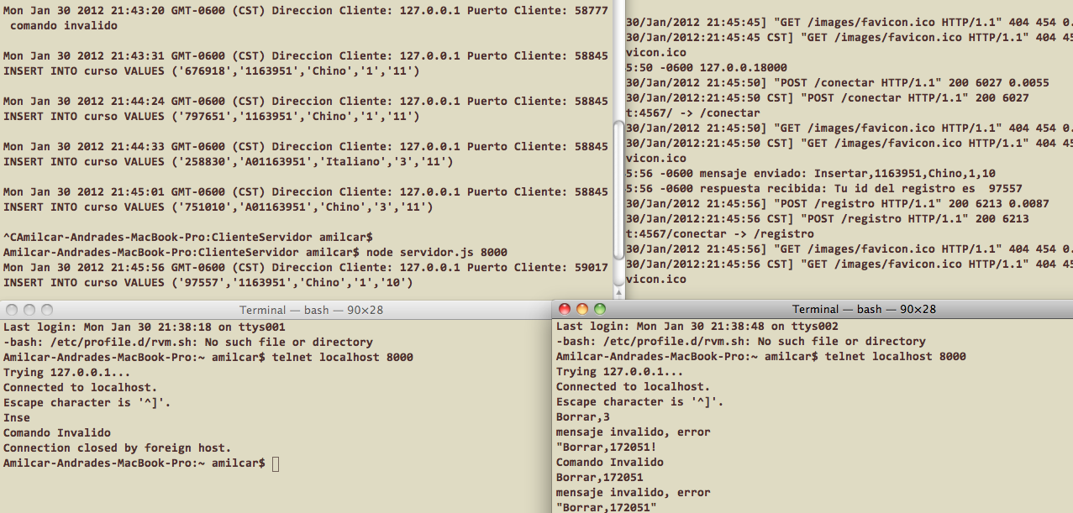
Imagen 11: Servidor respondiendo a los distintos clientes.

